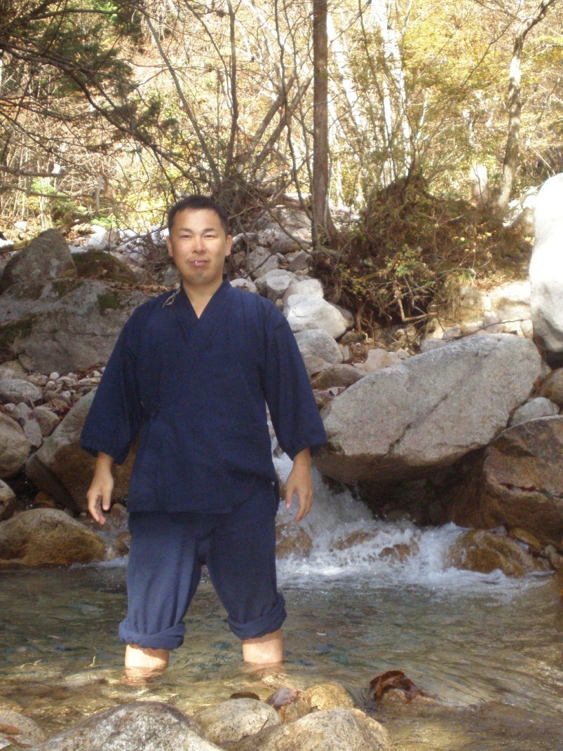

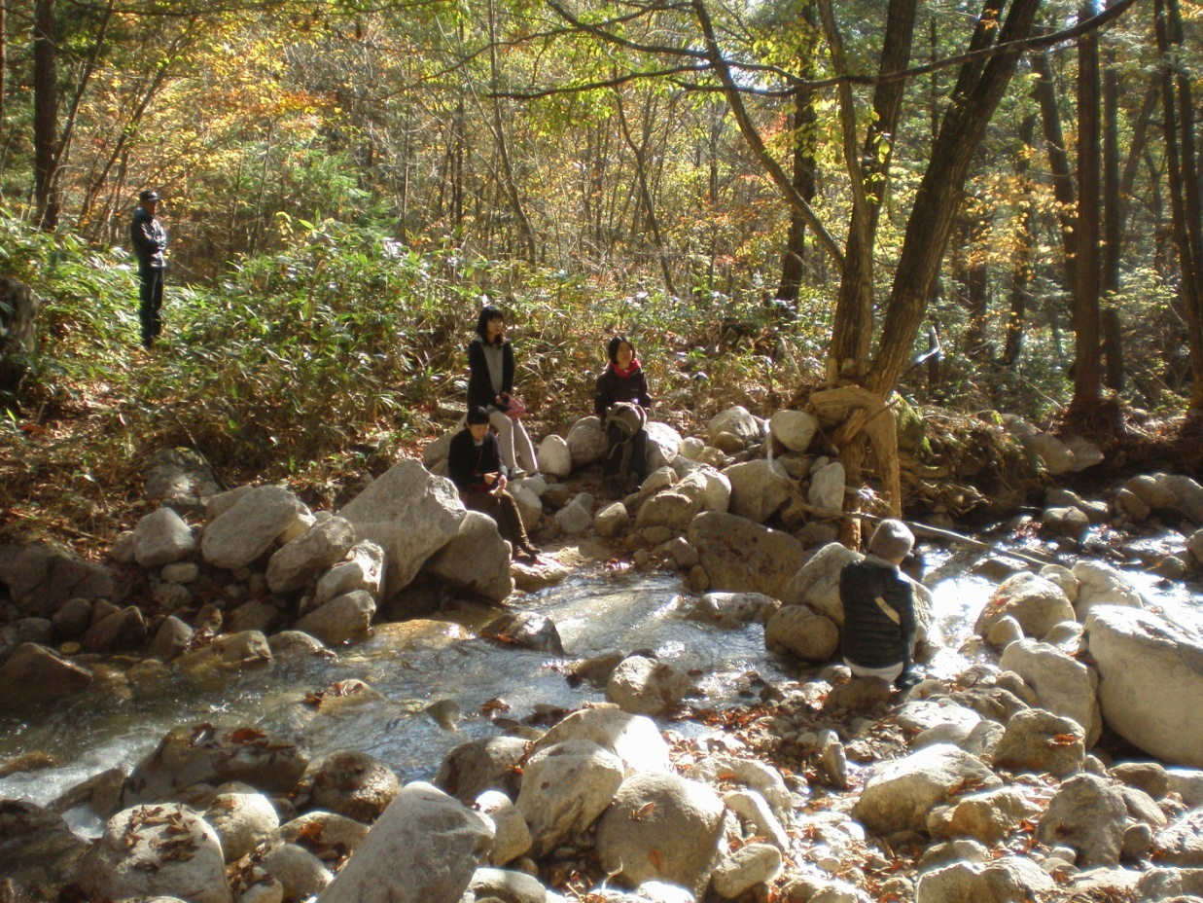

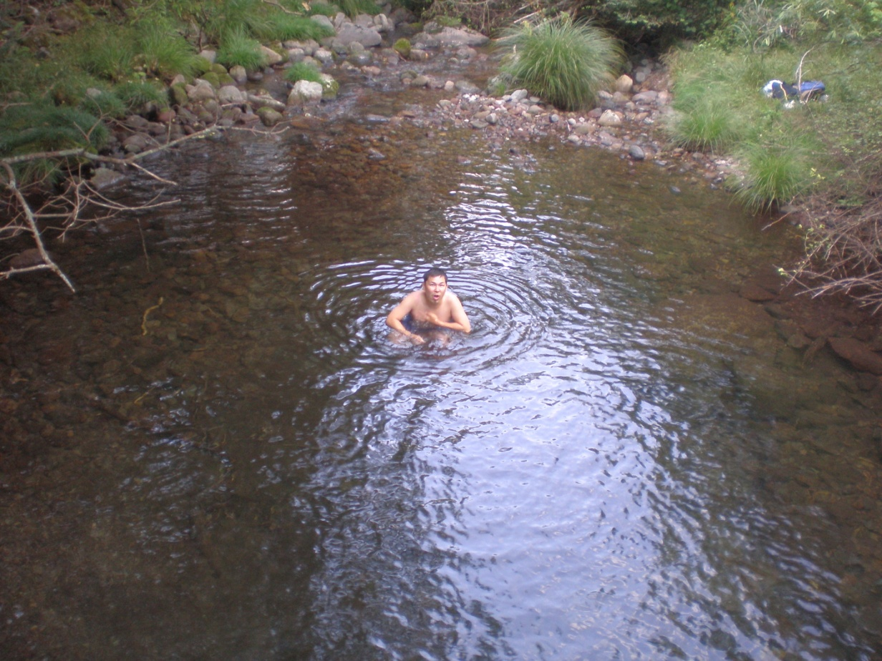

　　　　　つ、冷たい！！

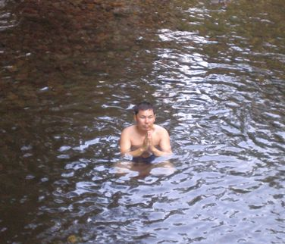

※結局、真夏でも水が冷たすぎて(およそ１５℃)修行体験は商品化に至りませんでした、

　私(豊島)が冷たくて死にそうな思いをしただけで終わりました(笑)